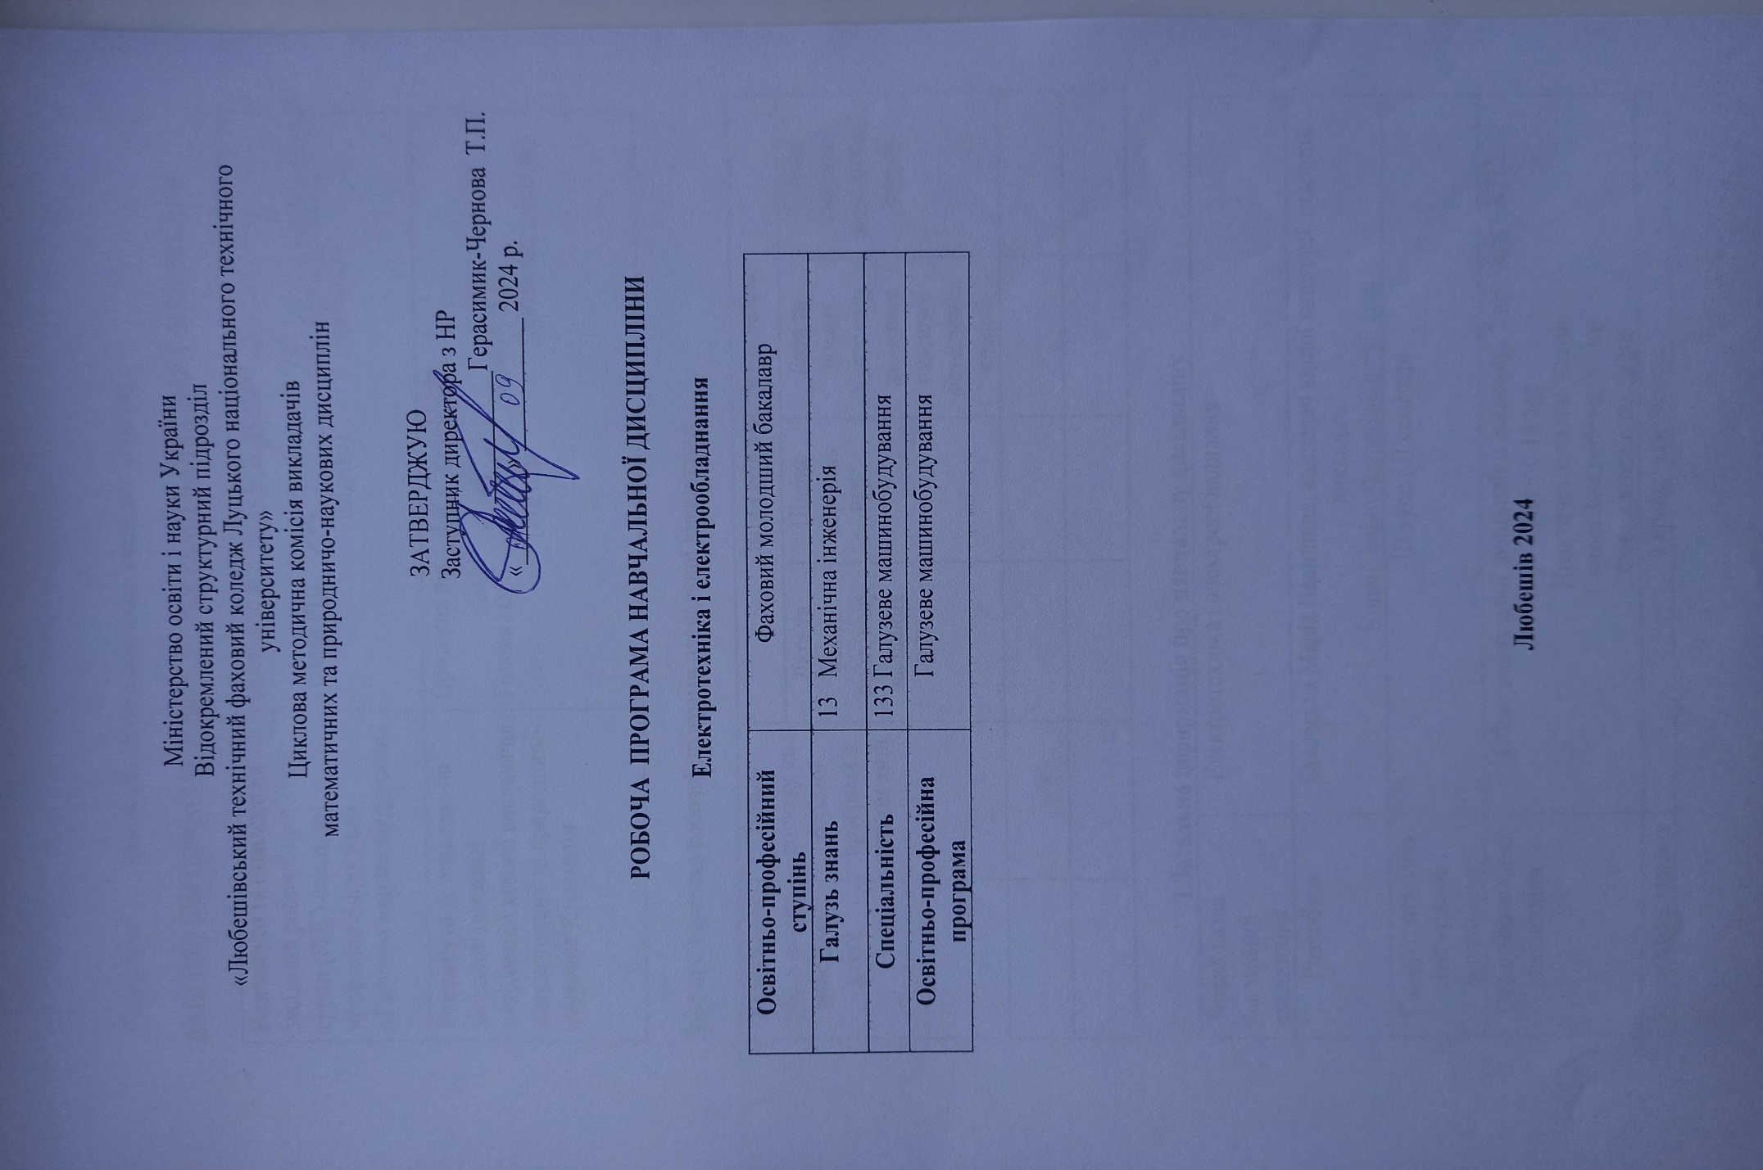

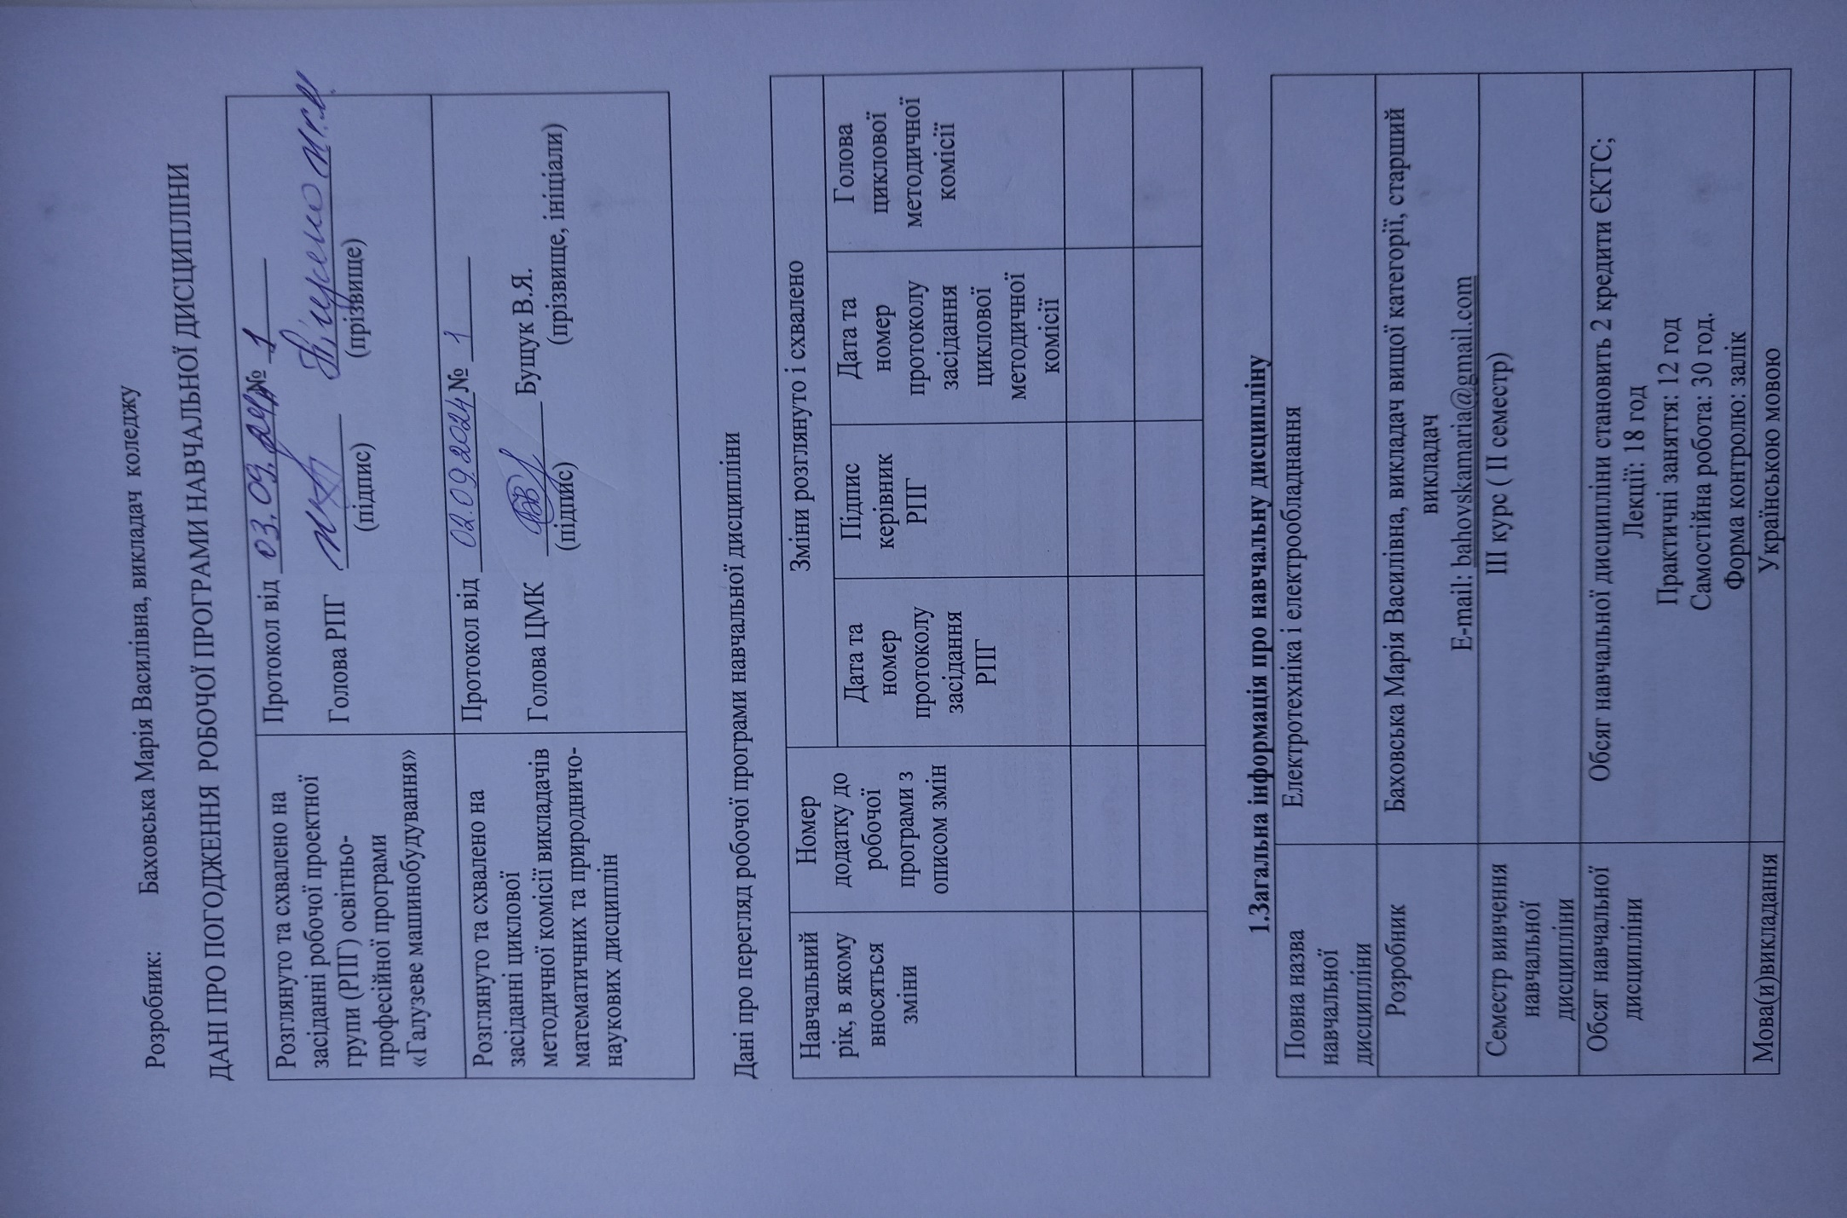

1.Загальна інформація про навчальну дисципліну
Повна назва навчальної дисципліни | Електротехніка і електрообладнання
Розробник | Баховська Марія Василівна, викладач вищої категорії, старший викладач  Е-mail: bahovskamaria@gmail.com
Семестр вивчення навчальної дисципліни | ІІ курс ( І семестр)
Обсяг навчальної дисципліни | Обсяг навчальної дисципліни становить 2 кредити ЄКТС;  Лекції: 18 год  Практичні заняття: 12 год  Самостійна робота: 30 год.  Форма контролю: залік
Мова(и)викладання | Українською мовою

І. Загальна інформація навчальної дисципліни

Освітньо кваліфікаційний рівень: фаховий молодший бакалавр | Спеціальність | Денна форма навчання | ІІІ семестр
Загальна кількість годин : 60 год,  лекційні заняття: 18 год,  практичні: 12 го д  самостійна робота : 30 год | 13 Механічна інженерія  133 Галузеве машинобудування |  | Загальна кількість : 60 год  Лекційні заняття:  18 год  Лабораторні : 12 год  Самостійна робота :  30 год.
2. Місце навчальної дисципліни в освітньому процесі
Статус дисципліни | Цикл дисциплін, що формують професійні компетентності
Передумови для вивчення дисципліни | Необхідні знання з «Фізики»
Додаткові умови | Поглиблює знання з предметів :«Фізика», «Хімія», «Вища математика»,  «Технологія галузі», «Технічна механіка», «Основи гідравліки і теплотехніки», «Процеси і апарати».
Обмеження | Обмеження відсутні

3. Мета і завдання навчання дисципліни.
Метою навчальної дисципліни «Електротехніка і електрообладнання»
передбачається засвоєння основних способів отримання, передачі та
перетворення електроенергії, вивчення базових положень по електроприводу,
характеристик та параметрів електричних пристроїв, набуття навиків та
професіональної термінології, що забезпечить набуття студентами знань по
електротехніці та електрообладнанню підприємств харчової промисловості,
яка буде використана в майбутній професії по профілю спеціалізації.
Програма складається із розділів: електротехніка, основи електроніки,
електропривід і апаратура керування обладнанням підприємств харчової
промисловості.
З метою кращого засвоєння навчальної діяльності студентів викладачу
необхідно використовувати різні форми і методи навчання з урахуванням
характеру матеріалу, який вивчається, а також сучасних вимог педагогіки.
Для закріплення теоретичного матеріалу і придбання практичних навичок
передбачено проведення практичних занять, в яких студенти розглядають
конкретні виробничі ситуації, що є необхідними для майбутньої професійної
діяльності.
4. Компетентності, якими повинен оволодіти здобувач а результаті вивчення дисципліни.
ЗК8. Здатність приймати обґрунтовані рішення ;
СК3 Здатність використовувати знання й практичні навички в галузі конструкторської та технологічної підготовки виробництва ;
СК6. Здатність виконувати технічні вимірювання, одержувати, аналізувати та оцінювати результати вимірювань, за потребою застосовувати для поліпшення процесів виробництва.
5. Програмні результати навчання
ПРН1. Застосовувати у професійній діяльності знання із загальнотехнічних ,гуманітарних та природничих наук.
6. Вимоги до знань та вмінь студентів.
Уміння розумові:
основні закони електротехніки ;
методи розрахунку електричних ланцюгів постійного та змінного
струмів;
класифікацію засобів та методів електричних вимірювань;
основні типи електричних машин, трансформаторів та особливості їх
використання;
основні типи та область використання електронних приладів та
пристроїв.
Уміння практичні:
виконувати розрахунки процесів;
складати схеми апаратів і вміти пояснювати принцип їх роботи;
виконувати розрахунки апаратів, аналізувати їх роботу;
аналізувати формули і одержані в ході розрахунків результати;
користуватися графіками, діаграмами, таблицями, номограмами.

7. Програма навчальної дисципліни.
Тема1.1. Лінійні кола постійного струму Предмет і зміст дисципліни, навчальна література. Топологічні поняття теорії електричних кіл. Нерозгалужені та розгалужені електричні кола. Умовні додатні напрями електричних величин на схемах електричних кіл. Енергетичні співвідношення в електричних колах. Визначення параметрів двоелементних схем заміщення пасивних та активних двополюсників. Властивості лінійних електричних кіл. Принципи суперпозиції, компенсації і взаємностіПоняття простих і складних розгалужених кіл. Еквівалентні перетворення схем електричних кіл з послідовним і паралельним сполученням опорів, сполученням «трикутник-зірка»; перетворення джерел: винесення джерела ЕРС за вузол та занесення джерела струму до контураМетод контурних струмів (математична модель у базисі незалежних струмів). Аналіз електричного стану розгалужених електричних кіл з декількома джерелами енергії методом вузлових потенціалів (математична модель у базисі незалежних напруг). Принцип накладання і метод накладання. Вхідні та взаємні провідності віток. Активний двополюсник. Передавання електроенергії від активного двополюсника до пасивного.
Тема 1.2. Лінійні електричні кола змінного струму Електротехнічні пристрої та електричні кола змінного струму. Особливості електромагнітних процесів у електричних колах змінного струму. Причини широкого розповсюдження електротехнічних пристроїв синусоїдного струму промислової частоти. Способи зображення електричних величин - синусоїдних функцій: часовими діаграмами, векторами, комплексними числами. Основні параметри, що характеризують синусоїдну функцію. Однофазні кола Джерела синусоїдної ЕРС. Приймачі електричної енергії. Резистори, індуктивні котушки, конденсатори. Умовні позначення електротехнічних пристроїв змінного струму. Активний, реактивний та повний опір двополюсника. Векторні діаграми на комплексній площині. Фазові співвідношення між струмами та напругами. Паралельне з'єднання елементів. Рівняння електричного стану, векторні діаграми на комплексній площині. Фазові співвідношення між струмами та напругами. Резонансні явища, умови виникнення. Практичне застосування резонансних явищ. Частотні властивості кіл змінного струму. Коливання енергії та потужності в колах синусоїдного струму. Активна, реактивна і повна потужності. Коефіцієнт потужності. Трифазні кола Елементи трифазних кіл. Принцип дії трифазного генератораПризначення нейтрального проводу. Напруга між нейтралями. Приклади несиметричних режимів трифазного кола. Потужність трифазного кола. Коефіцієнт потужності симетричних трифазних споживачів і способи його підвищення. Періодичні несинусоїдні напруги і струми в електричних колах Причини виникнення періодичних несинусоїдних струмів і напруг. Електричні кола з вентилями. Способи зображення періодичних несинусоїдних величин. Максимальні, середні, діючі значення несинусоїдних напруг і струмів.
Тема 1.3. Нелінійні електричні кола постійного струму Поняття нелінійного кола. Класифікація нелінійних елементів електричних кіл. Резистівні, індуктивні та ємнісні нелінійні елементи. Безінерційні та інерційні нелінійні елементи, пасивні та активні нелінійні елементи. Керовані нелінійні елементи. Електрична дуга як некерований нелінійний елемент електричного колаЗагальна характеристика методів розрахунку нелінійних електричних кіл постійного струму.
Тема 1.4. Магнітні кола Основні величини, що характеризують магнітне поле. Магнітний потік і потокозчеплення. Принцип неперервності магнітного потоку. Феромагнітні матеріали та їх характеристики. Закон повного струму. Магнітні кола постійних магнітних потоків. Магніторушійна сила та магнітна напругаЗакони Кірхгофа для магнітних кіл.
Тема 2.1. Напівпровідникові елементи електронних пристроїв Відмінність напівпровідників від металів і діелектриків. Власна електропровідність напівпровідників. Фізичні основи одержання електронно-діркового переходу, його властивості, вольт-амперна характеристика та види пробоїв. Побудова, принципи дії, призначення, умовні графічні позначення на схемах. Принципи дії p-n-p та n-p-n біполярних транзисторів (БТ), їх умовні графічні позначення на схемах. Схеми вмикання транзисторів зі спільною базою, спільним емітером, спільним колектором їх основні параметри і статичні характеристики. Польові транзистори та їх різновиди. Польові транзистори з керуючими p-n- переходами та з ізольованим затвором (МДН, МОН) – транзистори). принципи їх дії, умовні позначення на схемах, вольт-амперні стік-затворні і стокові характеристики та параметри. Тиристори, статичні індукційні транзистори (СІТ) і біполярні транзистори з ізольованим затвором (ВТІЗ, IGBT). Класифікація, принцип дії, ВАХ і параметри тиристорів, параметри і характеристики. Однофазний випрямляч за схемою з нульовим виводом. Однофазний мостовий випрямляч. Робота випрямлячів на активне і індуктивне навантажен. Двоопераційні тиристори, фототиристори, електростатичні тиристори. Випрямлячі, їх класифікація ня. Однофазні керовані випрямлячі. Несиметричні керовані однофазні мостові випрямлячі. Зовнішні характеристики випрямлячів.
Тема 2.1. Трансформатори Призначення та області застосування трансформаторів. Будова і принцип дії однофазного трансформатора. Рівняння електричного і магнітного стану. Векторна діаграма трансформатора. Схема заміщення з приведеною вторинною обмоткою. Втрати енергії в трансформаторі. Зовнішні характеристики при різних типах навантаження. Паспортні дані трансформаторів. Розрахунок струмів короткого замикання та зміни вторинної напруги за паспортними даними. Будова, принцип дії та області застосування трифазних трансформаторів. Будова, принцип дії та області застосування автотрансформаторів. Трансформатори спеціального призначення.
Тема 2.2. Асинхронні машини Будова та принцип дії трифазного асинхронного двигуна. Рівняння електричного стану обмоток статора і ротора. Електромагнітний момент. Властивості саморегулювання обертового моменту. Механічні та робочі характеристики. Паспортні дані. Пуск асинхронних двигунів з короткозамкненим і фазним ротором. Регулювання частоти обертання. Асинхронні силові та виконавчі мікродвигуни систем керування технологічними процесами. Тахогенератори.
Тема 2.3. Синхронні машини Будова трифазної синхронної машини. Принцип дії генератора і двигуна. Рівняння електричного стану обмотки статора. Формула електромагнітного моменту. Робота синхронної машини в режимі двигуна. Пуск двигуна. Механічні та робочі характеристики, Uхарактеристика
Тема 2.4. Машини постійного струму Будова та принцип дії. Способи збудження. Режими генератора і двигуна. Формули ЕРС обмотки якоря і електромагнітного моменту. Рівняння електричного стану обмотки якоря. Двигуни постійного струму. Пуск двигуна. Властивість саморегулювання обертового моменту. Паспортні дані двигунів постійного струму. Вентильні двигуни.

8. Тематичне планування навчальної дисципліни
( структура навчальної дисципліни)

№  Теми | Назва змістовного модуля та теми | Кількість годин
№  Теми | Назва змістовного модуля та теми | Лекцій | ЛПЗ | Самостійна робота | Всього
 | Вступ | - | - | - | -
1. | Лінійні кола | 8 | 4 | 15 | 27
1.1 | Лінійні електричні кола постійного струму | 4 | 2 | 7 | 13
1.2 | Електричні кола однофазного синусоїдного струму | 4 | 2 | 8 | 14
1.3 | Електричні кола трифазного струму
2. | Трансформатори. | 10 | 8 | 15 | 33
2.1 | Трансформатори | 2 | 4 | 4 | 10
2.2 | Асинхронні машини. | 3 | 1 | 4 | 8
2.3 | Синхронні машини | 3 | 2 | 4 | 9
2.4 | Машини постійного струму. | 2 | 1 | 3 | 6
 | Разом | 18 | 12 | 30 | 60

9.Теоретичне планування курсу
1. | Лінійні кола | 8
1.1 | Лінійні електричні кола постійного струму | 4
1.2 | Електричні кола однофазного синусоїдного струму | 4
1.3 | Електричні кола трифазного струму | 4
3. | Трансформатори. | 10
3.1 | Трансформатори | 2
3.1 | Асинхронні машини. | 3
3.2 | Синхронні машини | 3
3.3 | Машини постійного струму. | 2
 | Разом | 18

10.Планування лабораторних робіт.
№ | Тема лабораторної роботи | Кількість годин
1.  2.  3.  4.  6. | Дослідження послідовного, паралельного та змішаного з’єднання резисторів  Вимірювання потужності та енергії.  Дослідження однофазного та трифазного лічильника активної енергії.  Дослідження режимів роботи однофазного трансформатора.  Будова та принцип дії асинхронних машин.  Всього : | 2  2  2  4  2  12
11. Планування самостійної роботи.

№ |  | Назва теми | год |  | Контроль
1 |  | Кола струму | 15
 |  | Електротехнічні пристрої постійного струму та області їх застосування. Пасивні і активні двополюсники та схеми їх заміщення. Принципи суперпозиції, компенсації і взаємності. Аналіз електричного стану нерозгалужених та розгалужених електричних кіл з декількома джерелами електричної енергії шляхом застосування законів Кірхгофа.  Причини широкого розповсюдження електротехнічних пристроїв синусоїдного струму промислової частоти.  Техніко-економічне значення підвищення коефіцієнта потужності та способи компенсації реактивної потужності.  Потужність трифазного кола. Коефіцієнт потужності симетричних трифазних споживачів і способи його підвищення. |  |  | Усна відповідь
2 |  | Електроприлади та машини | 15
 |  | Апаратура ручного керування. Контактори постійного і змінного струмів. Реле мінімальної напруги. Реле часу. Автоматичні вимикачі.  Втрати енергії в трансформаторі. Зовнішні характеристики. Електромагнітний момент. Механічні та робочі характеристики. Енергетична діаграма. Принцип дії та застосування однофазних та двофазних асинхронних машин. Асинхронні виконавчі двигуни і тахогенератори.  Автономна робота синхронного генератора. Робота синхронної машини в режимі синхронного компенсатора. |  |  | Усна відповідь
12. Форми організації навчання
Основними формами організації навчання під час вивчення дисципліни «Електротехніка і електрообладнання» є лекції, з використанням мультимедійних засобів навчання та лабораторні заняття , підготовка рефератів, доповідей на щорічні студентські конференції, консультації, самостійна робота здобувачів освіти.
Відповідно до вищезазначених форм організації навчання формами контролю
засвоєння програми є: самоконтроль, написання контрольних робіт, реферату, виконання
практичних та залік за період вивчення дисципліни
13. Критерії оцінювання.
Критерієм оцінки знань студентів є вміння аналізувати, узагальнювати,
активно використовувати в нестандартній (позанавчальній) ситуації, вести
пошуково-дослідницьку роботу.
При опитуванні:
Оцінка «5» виставляється студентові, який глибоко засвоїв програмний
матеріал, володіє теоретичними поняттями з курсу, може пов’язати теорію з
практикою.
Оцінка «4» виставляється студентові, який при відповідях на запитання
виявив знання основного програмного матеріалу, володіє навиками
практичного використання, але допустив окремі помилки, які не змінили суті
поставлених завдань.
Оцінка «3» виставляється студентові, який поверхово засвоїв
програмний матеріал, недостатньо володіє теоретичними поняттями з курсу,
допускає граматичні помилки.
Оцінка «2» виставляється студентові, який не засвоїв значної часини
програмного матеріалу, допустив грубі фактичні помилки, не володіє
санітарно-гігієнічними вимогами.
При виставленні семестрової оцінки:
Оцінка «5» виставляється, як 75% поточних оцінок студента «5»,
переважна більшість рубіжних контролів «5», ККР написана на «5»,
індивідуальні завдання виконані, всі теми для самосійного вивчення
опрацьовані.
Оцінка «4» виставляється, якщо більшість поточних оцінок студента і
рубіжних контролів «4», ККР написана на «5» або«4», індивідуальні завдання
виконані, майже всі теми для самосійного вивчення опрацьовані.
Оцінка «3» виставляється, якщо більшість поточних оцінок студента і
рубіжних контролів «4» або «3», ККР написана на «4» або«3», індивідуальні
завдання виконані на 50%, теми для самосійного вивчення опрацьовані на
50%. Оцінка «2» виставляється, якщо більшість поточних оцінок студента
«2», рубіжні контролі не перездані, ККР написана на «2», індивідуальні
завдання не виконані, теми для самосійного вивчення не опрацьовані.
При складанні іспиту:
Оцінка «5» виставляється студентові, який глибоко засвоїв програмний
матеріал, володіє теоретичними поняттями з курсу, може пов’язати теорію з
практикою.
Оцінка «4» виставляється студентові, який при відповіді на запитання
виявив знання основного програмного матеріалу, але допустив окремі
помилки, які не змінили суті поставлених завдань.

Оцінка «3» виставляється студентові, який поверхово засвоїв
програмний матеріал, показав недостатній рівень володіння теоретичними
поняттями з курсу, допускає граматичні помилки.
Оцінка «2» виставляється студентові, який не знає відповіді на
поставлені питання.
Форми поточного контролю:
вибіркове усне опитування перед початком заняття;
фронтальне стандартизоване за картками, індивідуальними
завданнями;
фронтальна перевірка виконання домашніх завдань;
тесові завдання;
проблемні ситуації – створення ситуації проблемного характеру;
питання-репліки – виявлення причинно-наслідкових зв’язків;
ситуаційні завдання – визначення відповіді згідно певної ситуації;
захисту лабораторних і практичних занять;
інтерактивні завдання вікторинного та ігрового характеру;
презентація проектів;
реферати;
презентація наукових досліджень тощо;
контроль за самосійною роботою – перевірка конспектів;
модульний контроль (рубіжний) – здійснюється у вигляді контролю
знань та вмінь по результатам виконання письмового завдання з
матеріалу, який студент повинен засвоїти під час вивчення
відповідного модулю.
Форми підсумкового контролю:
ДКР;
ККР;
диференційований залік.

14.ЛІТЕРАТУРА
1. Титаренко М.В. Електротехніка: Навчальний посібник для студентів. –
Кондор, 2009. – 240 с.
2. Гуржій А.М., Поворознюк Н.І. Електричні та радіочастотні вимірювання:
Посібн. – К.: Навчальна книга, 2002. – 287 с.
3. ЛевченкоТ.В., Хоменко В.В. та ін.. Загальна електротехніка з основами
автоматики. Навч. посібник. – К.: 2010, – 358 с.
4. Гончаренко С.У., Коршак Є.В. Елементарна електротехніка. – К.: Техніка,
1974. – 256 с.

